# I. Паспорт Образовательной программы

**«Цифровые средства массовой информации в условиях медиаэкономической реальности»**

|  |  |
| --- | --- |
| **Версия программы** | 1 |
| **Дата Версии** | 09.09.2020 |

1. **Сведения о Провайдере**

|  |  |  |
| --- | --- | --- |
| 1.1 | Провайдер | ФГБОУ ВО «Магнитогорский государственный  технический университет им. Г.И. Носова» |
| 1.2 | Логотип образовательной организации |  |
| 1.3 | Провайдер ИНН | 7414002238 |
| 1.4 | Ответственный за программу  ФИО | Георгиевских Наталья Валерьевна |
| 1.5 | Ответственный должность | Специалист по информационно-аналитической  работе ИДПО «Горизонт» |
| 1.6 | Ответственный Телефон | +79123163253 |
| 1.7 | Ответственный Е-mail | [georgievskih95@gmail.com](mailto:georgievskih95@gmail.com) |

1. **Основные Данные**

|  |  |  |
| --- | --- | --- |
| **№** | **Название** | **Описание** |
| 2.1 | Название программы | Цифровые средства массовой информации в  условиях медиаэкономической реальности |
| 2.2 | Ссылка на страницу программы | [http://idpo.magtu.ru/index.php/component/jshop](http://idpo.magtu.ru/index.php/component/jshopping/product/view/79/740?Itemid=0)  [ping/product/view/79/740?Itemid=0](http://idpo.magtu.ru/index.php/component/jshopping/product/view/79/740?Itemid=0) |
| 2.3 | Формат обучения | Онлайн |
| 2.4 | Подтверждение от ОО наличия возможности реализации образовательной программы с применением электронного обучения и (или) дистанционных образовательных технологий с  возможностью передачи данных в форме элементов цифрового следа | Кус размещен на платформе MOODLE портала дистанционной подготовки ИДПО  «Горизонт» ФГБОУ ВО «Магнитогорского государственного технического университета им. Г.И. Носова»  <http://m.idpo.magtu.ru/> |
| 2.5 | Уровень сложности | Начальный |
| 2.6 | Количество академических часов | 72 |
| 2.7 | Практикоориентированный характер образовательной программы: не менее 50 % трудоёмкости учебной деятельности отведено практическим занятиям и (или) выполнению практических заданий в режиме самостоятельной работы  (кол-во академических часов) | 36 |
| 2.8 | Стоимость обучения одного обучающегося по образовательной программе, а также предоставление ссылок на 3 (три) аналогичные образовательные программы иных организаций, осуществляющих обучение, для оценки объективности стоимости или обоснование уникальности представленной образовательной программы в случае отсутствия аналогичных образовательных программ на рынке  образовательных услуг | 28000  <http://www.jf.spbu.ru/increasing/1620/8702.html>  <http://multijur.ru/pechatnaya-zhurnalistika-i-tekst/novye-media-i-zhurnalistika-v-internete>  <https://academy.tass.ru/cifrovaya_zhurnalistika.html> |
| 2.9 | Минимальное количество человек  на курсе | 1 |
| 2.10 | Максимальное количество человек  на курсе | 200 |
| 2.11 | Данные о количестве слушателей, ранее успешно прошедших обучение по образовательной  программе |  |
| 2.13 | Формы аттестации | зачет |
| 2.13 | Указание на область реализации компетенций цифровой экономики, к которой в большей степени относится образовательная программа, в соответствии с  Перечнем областей | Цифровой маркетинг и медиа |

1. **Аннотация программы**

По окончанию изучения курса «Цифровые средства массовой информации в условиях медиаэкономической реальности» у слушателя будут сформированы следующие компетенции:

* + Проведение аналитических работ по выявлению информационных потребностей своей аудитории
  + Подготовка и распространение материалов посредством цифровых СМИ
  + Осуществление системы сетевого общения

Для обучения по данной программе слушатель должен:

Знать:

* + понятия Интернет, браузер, Play Маркет/App Store
  + основы работы на компьютере и его функциональные возможности
  + основные возможности интернет технологий Уметь:
  + использовать основные возможности программ Word, PowerPoint, Excel Владеть:
  + основами работы с мобильным устройством

Масс-медийная реальность в России переживает цифровую трансформацию уже достаточно давно: уход от печатных СМИ и переход в пространство Интернет – вот та реальность, а контексте которой разворачивается деятельность современных СМИ. Однако далеко не все знают особенности функционированипя новых СМИ в изменившейся реальности, где трансформировались центральные игроки и запросы на денежные потоки. Программа позволит слушателю сориентироваться в новой реальности, узнать ,как быть эффективным в цифровой масс-медийной среде. На лекциях слушатель узнает о тонкостях использования пространства Интернет: социальных сетей, создания контента для совей целевой аудитории, а на практических занятиях сможет отточить полученные знания. По прохождению курса слушатель сможет поработать в новых текстовых редакторах и создать контент для целевой аудитории для разных форматов СМИ.

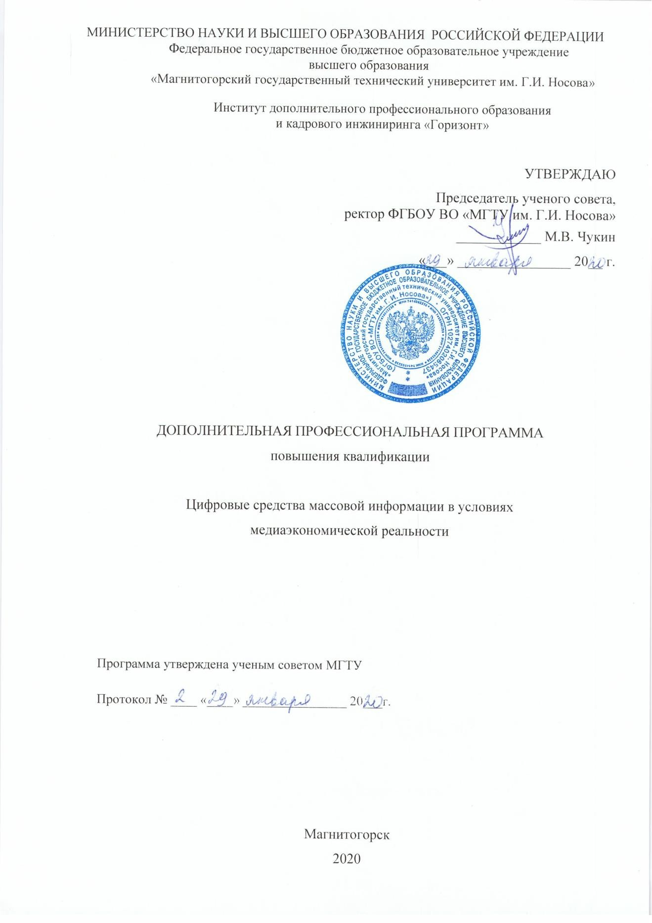

# ОБЩАЯ ХАРАКТЕРИСТИКА ПРОГРАММЫ

1. **Цель программы**

Повышение профессионального уровня слушателей в сфере цифровых технологий в рамках имеющейся квалификации

# Планируемые результаты обучения:

В результате освоения программы у слушателей должны быть сформированы следующие **компетенции**:

|  |  |  |
| --- | --- | --- |
| ***Проведение аналитических работ по выявлению информационных потребностей своей аудитории*** | | |
| Трудовые действия | Необходимые умения | Необходимые знания |
| * анализ и мониторинг информационных запросов аудитории; * понимание системы ценностей целевой аудитории; * составление аналитической записки по проведенному анализу. | * использовать специальные профессиональные программы и сервисы для измерения и анализа информационных запросов аудитории; * выделять референтные группы; * умение собирать информацию с помощью сетевых сообществ и иметь навык работы с медиатекстами в интернете; * умение выделять систему ценностей целевой аудитории. | * алгоритмы анализа и мониторинга информационных запросов аудитории; * основы деловой коммуникации; * основы PR; * правила реферирования, аннотирования и редактирования текстов; * основы компьютерной грамотности. |
| ***Осуществление системы сетевого общения*** | | |
| * выбор площадок для сетевого общения; * принципы формирования   «повестки дня» для целевой аудитории. | * умение правильно отвечать на вопросы ситуативных задач, возникающих в системе сетевого общения; * обладание навыками работы в совместных редакторских средах для рассылки, редактирования и   поддержки контента (информации). | * языка, стилевых   предпочтений целевой аудитории;   * способы формирования чувства причастности к определенным сообществам. |
| ***Подготовка и распространение материалов посредством цифровых СМИ*** | | |
| - навык съемок, записи и редактирования фото+, видео+, радиоматериалов. | * умение использовать рабочие ссылки, * пользоваться и управлять семантическими указателями и/или категориями в системе   медиатекста. | - особенности вхождения в сетевого сообщество для медиакомпаний и одиночных производителей интернет+контента. |

# Категория слушателей

* 1. Образование: среднее профессиональное и (или) высшее образование
  2. Квалификация: требования к квалификации не предъявляются
  3. Наличие опыта профессиональной деятельности: требования к опыту профессиональной деятельности не предъявляются
  4. Предварительное освоение иных дисциплин/курсов /модулей: освоение иных дисциплин/курсов/модулей не требуется

# Учебный план программы «Цифровые средства массовой информации в условиях медиаэкономической реальности»

|  |  |  |  |  |  |
| --- | --- | --- | --- | --- | --- |
| **№ п/п** | **Модуль** | **Всего, час** | **Виды учебных занятий** | | |
| **лекции** | **практические занятия** | **самостоятельная работа** |
| 1 | Цифровая культура и  понимание новых медиа. | 12 | 2 | 6 | 4 |
| 2 | Ключевые особенности  медиапотребления в условиях цифровизации. | 14 | 2 | 8 | 4 |
| 3 | Основные направления трансформации стратегий цифровых  медиа. | 16 | 4 | 8 | 4 |
| 4 | Основы медиапланирования в современных цифровых  индустриях. | 14 | 4 | 6 | 4 |
| 5 | Технология подготовки мультиформатных  медиатекстов: практическая работа. | 14 | 4 | 8 | 2 |
| Итоговая аттестация | | 2 | зачёт | | |
| Итого | | 72 | 16 | 36 | 18 |

1. **Календарный план-график реализации образовательной программы**

**«Цифровые средства массовой информации в условиях медиаэкономической реальности»**

|  |  |  |  |
| --- | --- | --- | --- |
| **№**  **п/п** | **Наименование учебных модулей** | **Трудоёмкость**  **(час)** | **Сроки**  **обучения** |
| 1 | Цифровая культура и понимание новых  медиа. | 12 | с 01.11.2020 по  03.11.2020 |
| 2 | Ключевые особенности медиапотребления  в условиях цифровизации. | 14 | с 04.11.2020 по  06.11.2020 |
| 3 | Основные направления трансформации  стратегий цифровых медиа. | 16 | с 07.11.2020 по  09.11.2020 |
| 4 | Основы медиапланирования в современных  цифровых индустриях. | 14 | с 10.11.2020 по  13.11.2020 |
| 5 | Технология подготовки мультиформатных | 14 | с 13.11.2020 по |
|  | медиатекстов: практическая работа. |  | 15.11.2020 |
|  | Итоговая аттестация | 2 | 15.11.2020 |
| **Всего:** | | 72 |  |

1. **Учебно-тематический план программы «Цифровые средства массовой информации в условиях медиаэкономической реальности»**

|  |  |  |  |  |  |  |
| --- | --- | --- | --- | --- | --- | --- |
| **№ п/**  **п** | **Модуль / Тема** | **Всего**  **, час** | **Виды учебных занятий** | | | **Формы контроля** |
| **лекци и** | **практически е занятия** | **самостоятельна я работа** |
| 1 | Цифровая культура и понимание новых  медиа. | 12 | 2 | 6 | 4 | Практическа я работа |
| 2 | Ключевые особенности медиапотребления в условиях  цифровизации. | 14 | 2 | 8 | 4 | Практическа я работа |
| 3 | Основные направления трансформации  стратегий цифровых медиа. | 16 | 4 | 8 | 4 | Практическа я работа |
| 4 | Основы медиапланирован ия в современных  цифровых индустриях. | 14 | 4 | 6 | 4 | Практическа я работа |
| 5 | Технология подготовки мультиформатных медиатекстов:  практическая работа. | 14 | 4 | 8 | 2 | Практическа я работа |
|  | Итоговая  аттестация | 2 |  |  |  | Отчет |
|  | Итого | 72 | 16 | 36 | 18 |  |

1. **Учебная (рабочая) программа повышения квалификации «Цифровые средства массовой информации в условиях медиаэкономической реальности»**

## Модуль 1. Цифровая культура и понимание новых медиа. (12 часов)

*Феномен цифровой культуры; особенности современной медиасферы.*

## Модуль 2. Ключевые особенности медиапотребления в условиях цифровизации. (14 часов)

*Влияние Интернета на развитие медиатехнологий; особенности культурных практик современной медиа среды; многоканальность и многоплатформенность доступа к информации, нелинейность потребления.*

## Модуль 3. Основные направления трансформации стратегий цифровых медиа. (16 часов)

*Интернет как социокультурное пространство; социология сети; Интернет- контент.*

## Модуль 4. Основы медиапланирования в современных цифровых индустриях. (14 часов)

*Платформизация; особенности нейросети, обучающихся программ и сервисов.* ***Модуль 5. Технология подготовки мультиформатных медиатекстов: практическая работа (14 часов)***

*Производство новостей СМИ; власть информации в Интернете; работа в новых текстовых редакторах.*

# Описание практико-ориентированных заданий и кейсов

|  |  |  |  |
| --- | --- | --- | --- |
| **№ темы**  **/модуля** | **Название темы/модуля** | **Наименование практического занятия** | **Описание** |
| 1 | Цифровая культура и понимание новых медиа. | Практическая работа №1. Цифровая культура и понимание новых медиа. | Подготовить письменный ответ на вопрос: «Что такое цифровая культура? Как меняется медиасфера под влиянием цифровых технологий? Как Вы переводите собственные тексты в Интернет-  формат?» |
| 2 | Ключевые особенности медиапотребления в условиях цифровизации. | Практическая работа №2. Ключевые особенности медиапотребления в условиях цифровизации. | Проанализировать реакцию целевой  аудитории на представленный контент, в соответствии с результатами анализа заполнить таблицу.  Проанализировать предложенный контент с точки зрения  потребления (какие  «боли» аудитории удовлетворены).  Проанализировать результат в виде оценочной таблицы. |
| 3 | Основные направления трансформации стратегий цифровых медиа. | Практическая работа №3. Основные направления трансформации стратегий цифровых медиа. | Создать контент для социальной сети, для интеренет-сайта СМИ, для печатного СМИ. Проанализировать разность результатоав виде оценочной  таблицы. |
| 4 | Основы медиапланирования в современных цифровых индустриях. | Практическая работа №5. Основы медиапланирования в современных цифровых индустриях. | Создать контент-план на неделю в программе ProjectLibre.  Подготовить письменный ответ на вопрос: «Можно ли планировать подобную работу в редакциях?». |
| 5 | Технология подготовки мультиформатных медиатекстов: практическая работа. | Практическая работа №6. Технология подготовки мультиформатных медиатекстов: практическая работа. | Проработать совместные тестовые редакторы. Подготовить письменный ответ на вопрос: «Какие возможности для наполнения контента открывают подобные  редакторы?». |

1. **Оценочные материалы по образовательной программе**
   1. **Вопросы тестирования по модулям**

|  |  |  |  |
| --- | --- | --- | --- |
| **№**  **модул я** | **Вопросы**  **входного тестирования** | **Вопросы промежуточного тестирования** | **Вопросы итогового тестирования** |
| 1. | 1.Трансляция бывает:  А)в сториз  Б)в прямом эфире  **В)везде** 2.Формат подачи журналистских материалов в интернете, где спецификой является большое  количество текста, разбитого на части с помощью различных мультимедийных элементов: **А)Лонгрид** Б)фоторепортаж В)новелла  3.Если смешать аудио, фото и интерактив, получичится: А)аудиоподкаст Б)видеоподкаст  **В)аудиоканал** | 1. Тепловая карта кликов показывает   :  А)Места скопления кликов на странице  Б)количество посещений на сайте  В)температуру в городе   1. Мультимедийная редакция ещё может называться: **А)конвенгертная** Б)многомерная   В)одномерная   1. Беседы либо монологи на самые разные темы: о технологиях, кино, моде, спорте, науке, автомобилях, юморе и так далее:   **А)аудиоподкаст** Б)видеоподкаст В)аудиослайдшоу 4.Процесс создания и  распространения видеофайлов в стиле телепередач в Интернете: А)аудиоподкаст **Б)видеоподкаст**  В)аудиослайдшоу | Тепловая карта кликов показывает  :  А)Места скопления кликов на странице Б)количество посещений на сайте  В)температуру в городе   1. Мультимедийная редакция ещё может называться: **А)конвенгертная** Б)многомерная В)одномерная 2. Если смешать аудио, фото и интерактив, получичится: А)аудиоподкаст Б)видеоподкаст **В)аудиоканал** 3. Термин   «мультимедиа» появился в:  **А) 1965** Б)1985 В)2000   1. Один из самых |
|  | 1. Термин   «мультимедиа» появился в:  **А) 1965** Б)1985 В)2000   1. Одна из основных черт (признак) массовой информации: **а) доступность** б) элитарность в) закрытость | 5.Один из самых простых вариантов синтезирования картинки и звука. В самом простом виде состоит из подобранных фотографий и начитанного автором текста заметки:  А)аудиоподкаст Б)видеоподкаст **В)аудиослайдшоу** | простых вариантов синтезирования картинки и звука. В самом простом виде состоит из подобранных фотографий и начитанного автором текста заметки: А)аудиоподкаст Б)видеоподкаст **В)аудиослайдшоу** |
| 2 | 1.Суть этой функции журналистики – постоянное целенаправленное воздействие на аудиторию с целью утверждения определенного образа жизни, политических и духовно- нравственных ценностей:  **а) пропагандистска я** б) коммуникативная в) социального управления 2.Пресс-релиз:  **А) выпуск с подборками актуальных материалов различного типа, подготовленные пресс-службой**  Б) проблемная статья  В) подборка материалов из других изданий 3.Вторичная публикация  сообщения, | 1. Одна из основных черт (признак) массовой информации: А) неспешность   Б) элитарность  **в) оперативность**   1. Метатекст – это: А)образцовый текст какого-либо жанра   **Б)текст о тексте**  В) то же, что и терминология 3.Фейковые новости распространяютсся:  **А)Быстрее и охотнее чем правдивые**  Б)Медленнее и неохотно чем правдивые  В)вообще не распространяются   1. Дата появления стандарта полностью цифрового ТВ: **А)В мае 1993 года 4 группы компаний представляли**   **единый проект, так появился стандарт полностью цифровой телевизионной системы в США**  Б)в1965 году с появлением понятия «мультимедиа»  В)в 2000 году с появлением термина ИНКОТЕРМС   1. Дата первой публичной HD- трансляции в Европе (канал HD- телеканал Euro1080 транслировал новогодний концерт Венского филармонического оркестра): А) 1999   **Б) 2004** | 1.Метатекст – это: А)образцовый текст какого-либо жанра **Б)текст о тексте**  В) то же, что и терминология 2.Фейковые новости распространяютсся: **А)Быстрее и охотнее чем правдивые** Б)Медленнее и неохотно чем правдивые В)вообще не распространяются   1. Дата появления стандарта полностью цифрового ТВ:   **А)В мае 1993 года 4 группы компаний представляли единый проект, так появился стандарт полностью цифровой**  **телевизионной системы в США**  Б)в1965 году с появлением понятия  «мультимедиа»  В)в 2000 году с появлением термина ИНКОТЕРМС   1. Информационная мистификация или намеренное распространение дезинформации в   социальных медиа и |
|  | размещенного другим пользователем в социальной сети или блоге, со ссылкой на источник: **А)Репост** Б)Фейк  В)Пресс-релиз 4.Информационна я мистификация или намеренное распространение дезинформации в социальных медиа и традиционных СМИ:  А)Репост **Б)Фейк** В)Пресс-релиз  5.Блокчейн – это: **А)выстроенная по определённым правилам непрерывная последовательна я цепочка блоков, содержащих информацию** Б)Система, для взаимодействия с которой нужно больше 1 ключа В)Компьютерная схема, разработанная  специально для 1 задачи | В)2019 | традиционных СМИ: А)Репост  **Б)Фейк**  В)Пресс-релиз 5.Блокчейн – это: **А)выстроенная по определённым правилам непрерывная последовательная цепочка блоков, содержащих информацию** Б)Система, для взаимодействия с которой нужно больше 1 ключа  В)Компьютерная схема, разработанная специально для 1 задачи |
| 3 | 1.Что выгодно отличает IP-TV от аналогового телевидения?  **А)возможность перемотать рекламу и посмотреть уже вышедшие передачи** Б)скорость ни от  чего не зависит, | 1. «Пакетные предложения» от провайдера цифровых услуг:  **А) несколько сервисов по более выгодной цене (скидки и бонусы), а также получает возможность оплачивать всё одним счетом**  Б)красивая упаковка от провайдера  В)То же, что у других операторов, только названное по-другому | 1.Что выгодно отличает IP-TV от аналогового телевидения?  **А)возможность перемотать рекламу и посмотреть уже вышедшие передачи** Б)скорость ни от чего не зависит, возможность контроля и просмотра более 100 каналов  В)Не нужно |
|  | возможность контроля и просмотра более 100 каналов В)Не нужно дополнительного оборудования, можно вывести программу передач на экран 2.Для чего предназначены  облачные сервисы **А) для хранения данных на многочисленных распределённых в сети серверах** Б)как напоминание в телефоне о днях рождения друзей В)как технология ведения банковских счетов 3.Воспользоваться облачными сервисами можно: **А)Только при подключении к Интернету** Б)Независимо от подключения к интернету  В)Это не имеет отношения к интернету  4. Разработчик одного из самых популярных голосовых помощников Siri: А) Apple  **Б) Siri INC**  D)[Microsoft](https://www.microsoft.com/ru-ru)  5. «Родительский контроль» - это: **А)Сервис, с помощью которого родители**  **устанавливают** | 1. Первая программа-вирус - The Creeper, которая не причиняла вреда, а выводила сообщение на экран: I`M THE CREEPER: CATCH ME IF YOU CAN и для   ее ликвидации которой создали первый антивирус Reaper, появилась:  **А)В 1971 году**  Б)в 1984 году  В)в 1993 году   1. Продвинутый пользователь, пишущий посты в Интернете, устраивает дискуссии в соцсетях и т.д.:   **А)Просьюмер** Б)Юзер В)Консьюмер   1. Деятель по рекламе в прессе и печати, технике личной продажи, анализе покупательского предпочтения, мероприятия по повышению узнаваемости торговой марки, деятельность по стимулированию покупок: А)Просьюмер   Б)Юзер  **В)Консьюмер**   1. Обычный пользователь интернета:   А)Просьюмер **Б)Юзер** В)Консьюмер | дополнительного оборудования, можно вывести программу передач на экран 2.Для чего  предназначены облачные сервисы  **А) для хранения данных на многочисленных распределённых в сети серверах**  Б)как напоминание в телефоне о днях рождения друзей В)как технология ведения банковских счетов   1. Продвинутый пользователь, пишущий посты в Интернете, устраивает дискуссии в соцсетях и т.д.:   **А)Просьюмер** Б)Юзер В)Консьюмер   1. Деятель по рекламе в прессе и печати, технике личной продажи, анализе покупательского предпочтения, мероприятия по повышению узнаваемости торговой марки, деятельность по стимулированию покупок:   А)Просьюмер Б)Юзер **В)Консьюмер**   1. Обычный пользователь интернета: А)Просьюмер   **Б)Юзер**  В)Консьюмер |
|  | **контент и время нахождения ребенка в**  **Интернете** Б) Сервис, с помощью которого  устанавливают функцию «умный дом» в Интернете В)Сервис, с помощью которого работодатели устанавливают контент и время нахождения  сотрудника в Интернете |  |  |
| 4 | 1. Для чего предназначен   «улавливатель звука»?  **А) Чтобы записывать интервью в эфире**  Б) Чтобы  контролировать работу звукорежиссера В)страховать звук ведущего, если оборудование выйдет из строя   1. Для чего нужны форматообразующ ие элементы в шоу?   **А)чтобы при необходимости менять местами части шоу** Б)чтобы отслеживать сюжет  В)чтобы держать в напряжении продюссера 3.Главный показатель  успешной | 1. Осуществляется в больших социальных группах, обладает специальными каналами, оперирует определенными знаковыми системами, отличается «отсроченным» характером обратной связи. Это: а. Информация.   **б. Коммуникация.**  в. Масс-медиа.   1. Объект воздействия или взаимодействия в журналистике это:   а. Сам журналист.  **б. Аудитория.**  в. Информационное пространство.   1. Четвертой властью в современной политической жизни называют – 2. президента государства 3. правительство 4. **СМИ**   4. Информация, отличающаяся регулярностью распространения, открытостью содержания для всех – это  А) социальная информация В) элитарная информация В**) массовая информация** 5.Процесс воздействия на общественное мнение и  политическое поведение, | 1.Осуществляется в больших социальных группах, обладает специальными каналами, оперирует определенными знаковыми системами, отличается  «отсроченным» характером обратной связи. Это:  а. Информация.  **б. Коммуникация.**  в. Масс-медиа. 2.Объект воздействия или взаимодействия в журналистике это:  а. Сам журналист.  **б. Аудитория.**  в. Информационное пространство.  3.Четвертой властью в современной политической жизни называют –   1. президента государства 2. правительство 3. **СМИ**   4. Информация, отличающаяся регулярностью распространения, |
|  | видеосъемки: **А)достигнута цель работы** Б)Хорошо выставлен свет В)Хорошее настроение оператора 4.Кадр – это:  **А) Отдельный снимок; сцена на киноплёнке** Б)Отрезок видео длинной в минуту В)Движущаяся кинопленка 5.Процесс обработки звуков, выстраивания баланса инструментов и голосов: **А)сведение треков** Б)формирование звуковых дорожек  В)Итог проекта | скрытое управление политическим сознанием и поступками людей – это   1. **политическое манипулирование** 2. политическая пропаганда 3. политический популизм | открытостью содержания для всех – это  А) социальная информация В) элитарная информация В**) массовая информация** 4.Кадр – это:  **А) Отдельный снимок; сцена на киноплёнке** Б)Отрезок видео длинной в минуту В)Движущаяся кинопленка  5.Процесс обработки звуков, выстраивания баланса инструментов и голосов:  **А)сведение треков** Б)формирование звуковых дорожек В)Итог проекта |
| 5 | 1. Интернет- [журнал](https://ru.wikipedia.org/wiki/%D0%96%D1%83%D1%80%D0%BD%D0%B0%D0%BB) событий, интернет-[дневник](https://ru.wikipedia.org/wiki/%D0%94%D0%BD%D0%B5%D0%B2%D0%BD%D0%B8%D0%BA), онлайн-дневник: А**)Блог**   Б)Канал В)Записки   1. Людей, ведущих блог, называют: **А)Блоггерами** Б)Журналистами В)операторами 3.Блогосфера – это: А)Совокупность всех блогов в сети Б)Контент конкретного блога В)Интересы одного блоггера   4.  Информационное содержание сайта: **А)Контент** Б)Контекст В)Коннотат  5. Законченная в смысловом отношении часть текста: А)Контент **Б)Контекст** В)Коннотат | 1. Технология   передачи [телевизионного](https://ru.wikipedia.org/wiki/%D0%A2%D0%B5%D0%BB%D0%B5%D0%B2%D0%B8%D0%B4%D0%B5%D0%BD%D0%B8%D0%B5) [изображения и звука](https://ru.wikipedia.org/wiki/%D0%A2%D0%B5%D0%BB%D0%B5%D0%B2%D0%B8%D0%B4%D0%B5%D0%BD%D0%B8%D0%B5) при помощи [кодирования](https://ru.wikipedia.org/wiki/%D0%9A%D0%BE%D0%B4%D0%B8%D1%80%D0%BE%D0%B2%D0%B0%D0%BD%D0%B8%D0%B5_%D0%B8%D0%BD%D1%84%D0%BE%D1%80%D0%BC%D0%B0%D1%86%D0%B8%D0%B8) [видеосигна](https://ru.wikipedia.org/wiki/%D0%92%D0%B8%D0%B4%D0%B5%D0%BE%D1%81%D0%B8%D0%B3%D0%BD%D0%B0%D0%BB) [ла](https://ru.wikipedia.org/wiki/%D0%92%D0%B8%D0%B4%D0%B5%D0%BE%D1%81%D0%B8%D0%B3%D0%BD%D0%B0%D0%BB) и сигнала звука с использованием [цифровых](https://ru.wikipedia.org/wiki/%D0%A6%D0%B8%D1%84%D1%80%D0%BE%D0%B2%D0%BE%D0%B9_%D1%81%D0%B8%D0%B3%D0%BD%D0%B0%D0%BB) сигналов:  **А)Цифровое вещание** Б)ТВ-вещание В)Радио-вещание   1. Управляющий специалист по созданию, распространению и курированию содержимого сайтов, редактор сайтов: **А)контент-менеджер** Б)продюссер   В)Ведущий 3.Ппроцесс интеграции  традиционных и новых медиа, который сопровождается дублированием контента и/или созданием альтернативных медиаплощадок: **А)конвенгерция в масс-медиа** Б)цифровизация СМИ В)мультифункциональность СМИ   1. Цифровые медиа обновляются: А)В реальном времени Б)каждую неделю   В) каждый месяц   1. Новый важнейший ресурс, которого всем не хватает в цифровых СМИ: А)внимание читателя Б)внимание продюсера В)Внимание журналиста | 1. Интернет-[журнал](https://ru.wikipedia.org/wiki/%D0%96%D1%83%D1%80%D0%BD%D0%B0%D0%BB) событий, интернет- [дневник](https://ru.wikipedia.org/wiki/%D0%94%D0%BD%D0%B5%D0%B2%D0%BD%D0%B8%D0%BA), онлайн- дневник:   А**)Блог** Б)Канал В)Записки   1. Людей, ведущих блог, называют: **А)Блоггерами** Б)Журналистами В)операторами 3.Ппроцесс интеграции традиционных и новых медиа, который сопровождается дублированием контента и/или созданием альтернативных медиаплощадок: **А)конвенгерция в масс- медиа**   Б)цифровизация СМИ В)мультифункционально сть СМИ   1. Цифровые медиа обновляются:   А)В реальном времени Б)каждую неделю  В) каждый месяц   1. Законченная в смысловом отношении часть текста: А)Контент **Б)Контекст** В)Коннотат |

* 1. **описание показателей и критериев оценивания, шкалы оценивания**

Шкала оценивания входного контроля

|  |  |
| --- | --- |
| Оценка | Результат |
| Ниже 50% | Слушатель не может начать изучению по новому модулю, рекомендуется изучить текущий модуль еще раз. |
| 50-99% | Слушатель может начать изучение по новому модулю, но необходимо снова изучить темы, по которым вышло 0 баллов |
| 100% | Слушатель готов к прохождению нового модуля |

Шкала оценивания промежуточного контроля

|  |  |
| --- | --- |
| Оценка | Результат |
| Ниже 50% | Слушателю стоит внимательнее изучать материалы по текущему модулю |
| 50-99% | Слушатель хорошо справляется и изучением текущего модуля, но стоит обратить внимание на вопросы с оценкой 0 баллов |
| 100% | Слушатель отлично справляется с изучением текущего модуля |

Шкала оценивания итогового контроля

|  |  |
| --- | --- |
| Оценка | Результат |
| <50% | незачет |
| >=50% | зачет |

# примеры контрольных заданий по модулям или всей образовательной программе.

**Пример контрольного задания для итоговой аттестации – отчет о проделанной работе**

Отчет включает в себя пункты, отвечающие на следующие вопросы:

1. Тематика деятельности.
2. Цель ведения информационной деятельности в Интернет-пространстве.
3. Анализ целевой аудитории. Коротко опишите, кто Ваша аудитория. Вставьте скриншот заполненной таблицы с практической работы №1.
4. Какие символы, «крючки» Вы используете, чтобы «зацепить» свою целевую аудиторию? Как это работает в Интернет-пространстве в разных Messenger? Перечислите Ваши излюбленные приемы.
5. Создайте совместные планы работы над текстовым файлом для размещения его в разных СМИ (бумажных и цифровых). Чем отличаются планы? В качестве ответа предоставьте скрин-шот с составленного плана в программе ProjectLibre .
6. Опишите, какими инструментами, средствами, источниками пользовались для создания контента для Интернет СМИ.

# тесты и обучающие задачи (кейсы), иные практикоориентированные формы заданий.

* 1. **описание процедуры оценивания результатов обучения**

Для оценки результатов обучения, слушателям предлагается сдать отчет о проделанной

работе

Оценка итоговой аттестации:

|  |  |  |
| --- | --- | --- |
| Пунк отчета | Количество  баллов | Характеристика |
| 1 | 0 | Тематика деятельности не указана |
| 1 | Тематика деятельности указана |
| 2 | 0 | Цель ведения ведения информационной деятельности в  Интернет-пространстве не указана |
| 1 | Цель ведения ведения информационной деятельности в  Интернет-пространстве указана |
| 3 | 0 | Нет описания целевой аудитории, не предоставлен скиншот  заполненной таблицы |
| 1 | Отсутствует описание целевой аудитории или нет скиншота  заполненной таблицы |
| 2 | Есть описание целевой аудитории и предоставлен скиншот  заполненной таблицы |
| 4 | 0 | Нет обоснования выбора методов работы с целевой  аудиторией |
| 1 | Выбор методов работы с целевой аудиторией обоснован |
| 5 | 0 | Нет анализа планов |
| 1 | Представлен анализ одного плана, без скриншота |
| 2 | Представлен анализ двух планов, без скриншота |
| 3 | Представлен анализ двух планов со скриншотами |
| 6 | 0 | Не перечислены инструменты, средства, источники для  создания контента для Интернет СМИ |
| 1 | Перечислены только инструменты и средства или только  источники для создания контента для Интернет СМИ |
| 3 | Перечислены о инструменты и средства и источники для  создания контента для Интернет СМИ |

Шкала оценки:

|  |  |
| --- | --- |
| Количество набранных баллов | Результат |
| 0-6 | незачет |
| 6-12 | зачет |

# Организационно-педагогические условия реализации программы

* 1. **Кадровое обеспечение программы**

|  |  |  |  |  |  |
| --- | --- | --- | --- | --- | --- |
| **№ п/ п** | **Фамилия, имя, отчество (при наличии)** | **Место основной работы и должность, ученая степень и ученое звание (при наличии)** | **Ссылки на веб-страницы с портфолио (при наличии)** | **Фото в формате jpeg** | **Отметка о получен ном согласи и на обработ ку персона льных**  **данных** |
| 1 | Балынская Наталья Ринатовна | ФГБОУ ВО  «МГТУ им. Г.И.  Носова» Доктор политических  наук, профессор, заведующая кафедры ГМУиУП  Института  Экономики и управления | [https://www.you](https://www.youtube.com/channel/UCNxNuNN3c7UYFUma1Od3UNw) [tube.com/chann](https://www.youtube.com/channel/UCNxNuNN3c7UYFUma1Od3UNw) [el/UCNxNuNN3](https://www.youtube.com/channel/UCNxNuNN3c7UYFUma1Od3UNw) [c7UYFUma1Od](https://www.youtube.com/channel/UCNxNuNN3c7UYFUma1Od3UNw) [3UNw](https://www.youtube.com/channel/UCNxNuNN3c7UYFUma1Od3UNw) |  | **+** |
|  |

* 1. **Учебно-методическое обеспечение и информационное сопровождение**

|  |  |
| --- | --- |
| **Учебно-методические материалы** | |
| Методы, формы и технологии | Методические разработки, материалы  курса, учебная литература |
| дистанционные образовательные технологии | <http://m.idpo.magtu.ru/course/view.php?id=214> |
| Методы организации и осуществления учебной деятельности | Баканов Р.П., Симкачева М.В., Туманов Д.В. Журналистика для начинающих: учеб. пособие. 3-е издание, перераб. и доп. - М.: Аспект Пресс, 2016. - 256 с.  Бабарыкина И.Н., Субботина Е.В. Электронный образовательный ресурс. Учебно-методическое пособие «Организация самостоятельной работы студентов». 77 с. |

|  |  |
| --- | --- |
| **Информационное сопровождение** | |
| Электронные  образовательные ресурсы | Электронные  информационные ресурсы |
|  | «Ливинтернет»: рейтинг сайтов -  <https://www.liveinternet.ru/rating> |
|  | Официальный веб-сайт Google Analytics - [https://www.goo](http://www.google.ru/analytics/)g[le.ru/analytics/](http://www.google.ru/analytics/) Рейтинг топ от "Mail.ru" -  <https://top.mail.ru/stat> |
|  | Журналистика для начинающих: Учеб. пособие для студентов вузов [Электронный ресурс] / Баканов Р.П., Симкачева М.В., Туманов Д.В. - М. : Аспект Пресс, 2016.  - 256 с. Режим доступа: <http://www.studentlibrary.ru/book/ISBN9785756708400.html> |
|  | Лукина М.М., Интернет-СМИ: Теория и практика [Электронный ресурс] : Учеб. пособие для студентов вузов / Под ред. М.М. Лукиной. - М. : Аспект Пресс, 2013. - 348 с. - ISBN 978-5-7567-0542-3 - Режим доступа:  <http://www.studentlibrary.ru/book/ISBN9785756705423.html> |
|  | Вартанова Е.Л., Энциклопедия мировой индустрии СМИ [Электронный ресурс] : Учеб. пособие для студентов вузов / Под ред. Е. Л. Вартановой. - 2-е изд., перераб. и доп. - М. : Аспект Пресс, 2013. - 464 с. - ISBN 978-5-7567-  0683-3 - Режим доступа: <http://www.studentlibrary.ru/book/ISBN9785756706833.html> |

* 1. **Материально-технические условия реализации программы**

|  |  |
| --- | --- |
| Вид занятий | Наименование оборудования,  программного обеспечения |
| Лекции | Компьютер с доступом в Интернет |
| Практические занятия | Компьютер с доступом в Интернет,  Microsoft PowerPoint, Microsoft Word, Microsoft Excel, Trello, Google Docs  ProjectLibre (или другие схожие по функционалу программы). |
| Самостоятельная работа | Компьютер с доступом в Интернет, Microsoft PowerPoint, Microsoft Word, Microsoft Excel, Trello, Google Docs ProjectLibre (или другие схожие по  функционалу программы). |

ПАСПОРТ КОМПЕТЕНЦИИ

«Цифровые средства массовой информации в условиях медиаэкономической реальности»

Федеральное государственное бюджетное образовательное учреждение высшего образования «Магнитогорский государственный технический университет им. Г.И. Носова»

|  |  |  |  |
| --- | --- | --- | --- |
| 1. | Наименование компетенции | ***Осуществление системы сетевого общения*** | |
| 2. | Указание типа компетенции | профессиональная | |
| 3. | Определение, содержание и основные сущностные  характеристики  компетенции | Под компетенцией понимается способность проводить аналитические работы по выявлению и ранжированию существующих каналов связи и применению навыков работы в них к поставленным задчам.  Слушатель должен Знать:  - язык, стилевые предпочтения целевой аудитории;  - способы формирования чувства причастности к определенным сообществам  Уметь:  - правильно отвечать на вопросы ситуативных задач, возникающих в системе сетевого общения;   * работать в совместных редакторских средах для рассылки, редактирования и поддержки контента (информации).   .  Владеть   * навыками выбора площадок для сетевого общения;   - принципами формирования «повестки дня» для целевой аудитории. | |
| 4. | Дескриптор знаний, умений и навыков по уровням | Уровни сформированности компетенции обучающегося | Индикаторы |
|  | Начальный уровень  (Компетенция недостаточно развита. | Знает:  примитивные принципы алгоритма анализа общественного мнения о |

|  |  |  |  |
| --- | --- | --- | --- |
|  |  | Частично проявляет навыки, входящие в состав компетенции. Пытается, стремится  проявлять нужные навыки, понимает их необходимость, но у него не всегда получается.) | различных проблемах; Умеет:  Выделять целевые группы для проведения анализа;  Владеет:  Навыками работы в Интернете на уровне уверенного пользователя. |
|  | Базовый уровень  (Уверенно владеет  навыками, способен, проявлять соответствующие навыки в ситуациях с элементами неопределённости, сложности.) | Знает: основы проведения опросов и других метрик в интернете по проблемам, волнующим целевую аудиторию;  Умеет:  Ставить задачу и подбирать соответствующие программы для ее решения;  Владеет:  Несколькими программами, помогающими контент- анализу по проблемам целевой аудитории. |
|  | Продвинутый  (Владеет сложными  навыками, способен активно влиять на происходящее, проявлять соответствующие навыки в ситуациях повышенной сложности.) | Знает:  мировые примеры работы с формированием «повестки дня» для целевой аудитории;  Умеет:  анализировать медиа тексты, размещенные в социальных сетях, выделяя главное и второстепенное в сообщениях;  Владеет:  Навыками сопоставления данных из нескольких  программ. |
|  |
|  | Профессиональный  (Владеет сложными навыками, создает новые решения для сложных проблем со многими взаимодействующими факторами, предлагает новые идеи и процессы, способен активно влиять на происходящее, проявлять соответствующие навыки в ситуациях повышенной сложности.) | Знает:  особенности составления аналитических отчетов по выявленным проблемам в общественном мнении  относительно проблем,  затронутых целевой аудиторией;  Умеет:  Ранжировать мнение целевой аудитории и представлять его в разных программах для цифрового анализа;  Владеет:  Навыками переноса данных из одной программы в другую, обработки тестовой и цифровой информации и представления ее в виде целостного отчета. |
| 5. | Характеристика взаимосвязи данной компетенции с другими компетенциями/ необходимость владения другими компетенциями для формирования данной компетенции | Способность использовать возможности компьютера | |
| 6. | Средства и технологии оценки | Практические задания | |

|  |  |  |
| --- | --- | --- |
| 1. | Наименование компетенции | ***Проведение аналитических работ по выявлению информационных потребностей своей аудитории*** |

|  |  |  |  |
| --- | --- | --- | --- |
| 2. | Указание типа компетенции | профессиональная | |
| 3. | Определение, содержание и основные сущностные характеристики компетенции | Под компетенцией понимается способность создавать целостное представление о запросах своей целевой аудитории.  Слушатель должен Знать:  - алгоритмы анализа и мониторинга информационных запросов аудитории;  - основы деловой коммуникации;  - основы PR;  - правила реферирования, аннотирования и редактирования текстов;   * основы компьютерной грамотности. Уметь: * использовать специальные профессиональные программы и сервисы для измерения и анализа информационных запросов аудитории;   - выделять референтные группы;  - собирать информацию с помощью сетевых сообществ и иметь навык работы с медиа текстами в интернете;  - умение выделять систему ценностей целевой аудитории.  Владеть  - анализом и мониторингом информационных запросов аудитории;  - навыками анализа системы ценностей целевой аудитории;  - навыками анализа составления аналитической записки по проведенным исследованиям. | |
| 4. | Дескриптор знаний, | Уровни | Индикаторы |
|  | умений и навыков по | сформированности |  |
|  | уровням | компетенции |  |
|  |  | обучающегося |  |
|  |  | Начальный уровень | Знает:  Основы деятельности в PR и коммуниктивистики;  Умеет:  Работать с поисковыми |
|  | (Компетенция |
|  | недостаточно развита. |
|  | Частично проявляет |
|  | навыки, входящие в |
|  | состав компетенции. |
|  | Пытается, стремится |

|  |  |  |  |
| --- | --- | --- | --- |
|  |  | проявлять нужные навыки, понимает их необходимость, но у него не всегда получается.) | системами в Интернете; Владеет:  Представлениями о площадках «бытования» информации о запросах целевой аудитории. |
|  | Базовый уровень  (Уверенно владеет  навыками, способен, проявлять соответствующие навыки в ситуациях с элементами неопределённости, сложности.) | Знает:  Основные социальные сети, в которых можно  познакомиться с запросами целевой аудитории;  Умеет:  Соответственно поставленным задачам выбрать программу для поиска необходимой информации из социальных сетей;  Владеет:  Инструментами по анализу уровня интернет-навыков своей целевой аудитории. |
|  | Продвинутый  (Владеет сложными  навыками, способен активно влиять на происходящее, проявлять соответствующие навыки в ситуациях повышенной сложности.) | Знает:  Несколько программ, которые можно использовать в формировании контент- анализа по запросам целевой аудитории;  Умеет:  Выявить ключевые точки в запросах целевой аудитории и сформулировать «боли» аудитории;  Владеет:  Навыками работы с отдельным представителем |
|  |  |  | общественного мнения для фокусировки выводов. |
|  | Профессиональный  (Владеет сложными навыками, создает новые решения для сложных проблем со многими взаимодействующими факторами, предлагает новые идеи и процессы, способен активно влиять на происходящее, проявлять соответствующие навыки в ситуациях повышенной сложности.) | Знает:  Механизмы формирования отчета по запросам целевой аудитории;  Умеет:  На основе проведенного анализа представить стратегический план по развитию СМИ для целевой аудитории;  Владеет:  Навыками по работе в социальных сетях и межличностных коммуникациях по формированию общественного мнения по заданным проблемам. |
| 5. | Характеристика взаимосвязи данной компетенции с другими компетенциями/ необходимость владения другими компетенциями для формирования данной компетенции | Способность использовать возможности компьютера | |
| 6. | Средства и технологии оценки | Практические задания | |

|  |  |  |  |
| --- | --- | --- | --- |
| 1. | Наименование компетенции | ***Подготовка и распространение материалов посредством цифровых СМИ*** | |
| 2. | Указание типа  компетенции | профессиональная | |
| 3. | Определение, | Под компетенцией понимается способность создавать целостное представление о городе как единой многоструктурной целостности.  Слушатель должен Знать:   * особенности вхождения в сетевое сообщество для медиакомпаний и одиночных производителей интернет+контента;   Уметь:   * использовать рабочие ссылки, * пользоваться и управлять семантическими указателями и/или категориями в системе медиатекста;   Владеть:   * навыками съемок, записи и редактирования фото+, видео+, радиоматериалов. | |
|  | содержание и |
|  | основные сущностные |
|  | характеристики |
|  | компетенции |
| 4. | Дескриптор знаний, умений и навыков по уровням | Уровни сформированности компетенции обучающегося | Индикаторы |
|  |  | Начальный уровень | Знает: |
|  | (Компетенция недостаточно развита. Частично проявляет навыки, входящие в состав компетенции. Пытается, стремится  проявлять нужные навыки, понимает их необходимость, но у него не всегда получается.) | Систему управления СМИ; Умеет:  Работать с поисковыми системами в Интернете;  Владеет:  Представлениями о работе с разной информацией. |
|  |  | Базовый уровень | Знает:  Требования к размещению информации в Интернет- пространстве;  Умеет:  Соответственно поставленным задачам выбрать программу для поиска необходимой  информации из социальных  сетей;  Владеет:  Инструментами по анализу уровня технологичности СМИ. |
|  | (Уверенно владеет  навыками, способен, проявлять соответствующие навыки в ситуациях с элементами неопределённости, сложности.) |
|  |  |  |
|  | Продвинутый | Знает: |
| (Владеет сложными  навыками, способен активно влиять на происходящее, проявлять соответствующие навыки в ситуациях повышенной сложности.) | Примеры удачной работы по размещению интернет- контента;  Умеет:  Выявить в СМИ «точки роста» и сформулировать траекторию их дальнейшего развития в цифровой среде; |
|  | Владеет: |
|  | Навыками работы с отдельными программами по редактированию. |
|  | Профессиональный | Знает: |
| (Владеет сложными навыками, создает новые решения для сложных проблем со многими взаимодействующими факторами, предлагает новые идеи и процессы, способен активно влиять на происходящее, проявлять соответствующие навыки в ситуациях повышенной сложности.) | Механизмы перехода к цифровому двойнику СМИ;  Умеет:  На основе проведенного анализа представить стратегический план по развитию имеющихся компетенций СМИ в состояние цифровой реальности;  Владеет: |
|  | Навыками по работе с разной информацией для печатного и цифрового размещения. Умеет переводить одну информацию в другую. |

|  |  |  |
| --- | --- | --- |
| 5. | Характеристика взаимосвязи данной компетенции с другими компетенциями/ необходимость владения другими компетенциями для формирования данной компетенции | Способность использовать возможности компьютера |
| 6. | Средства и технологии оценки | Практические задания |

# Рекомендаций к программе от работодателей:

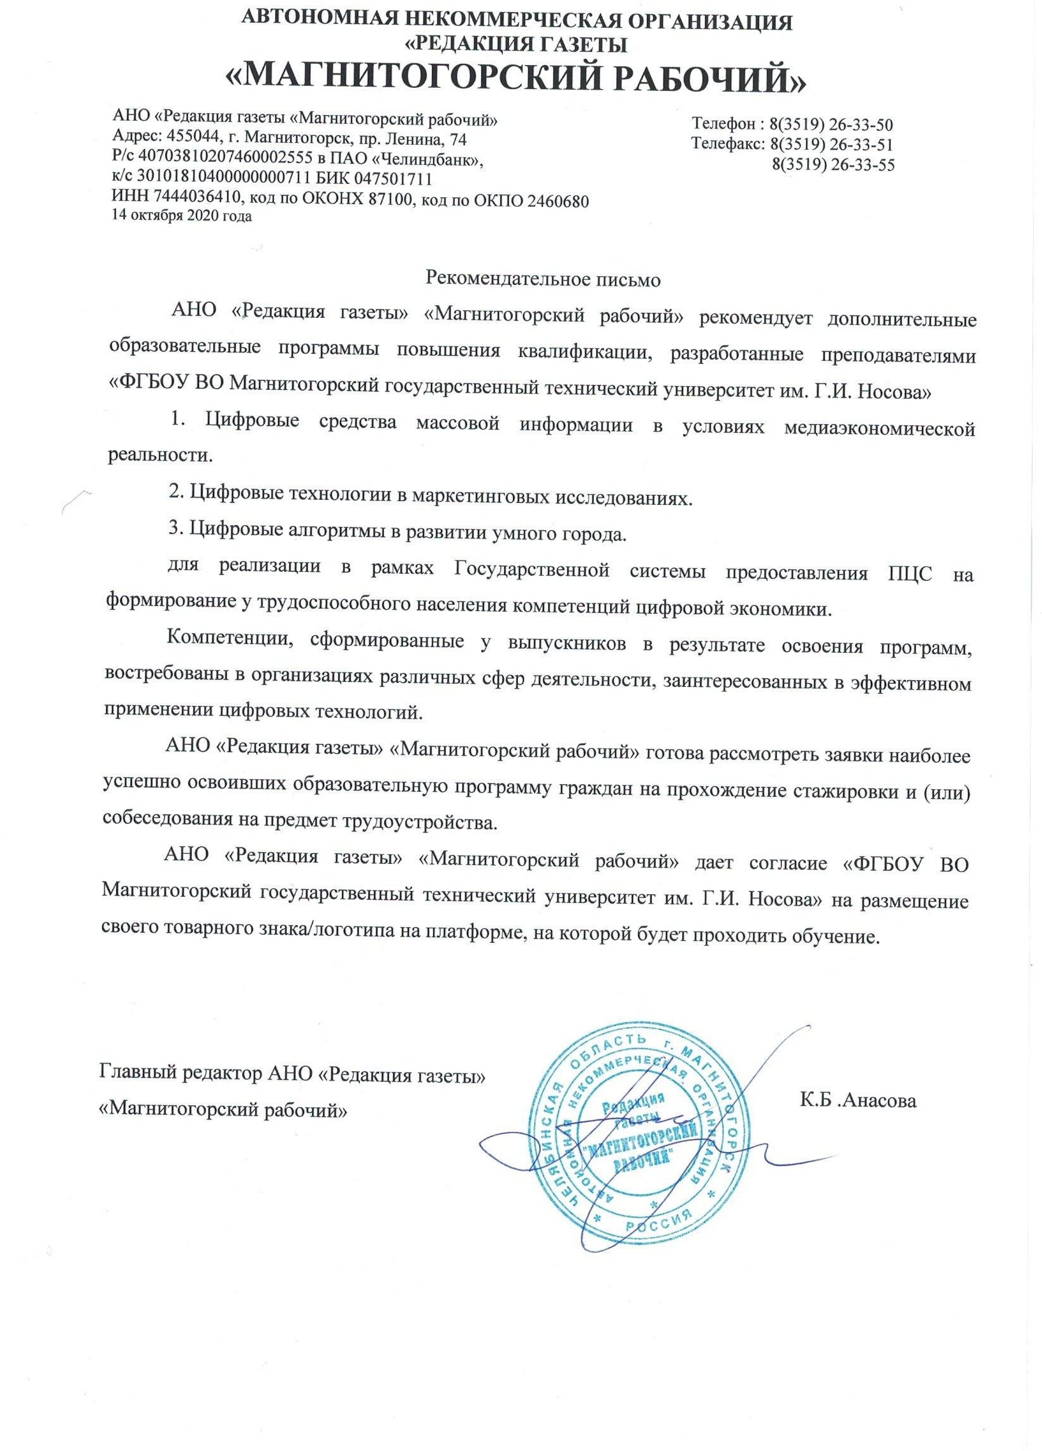

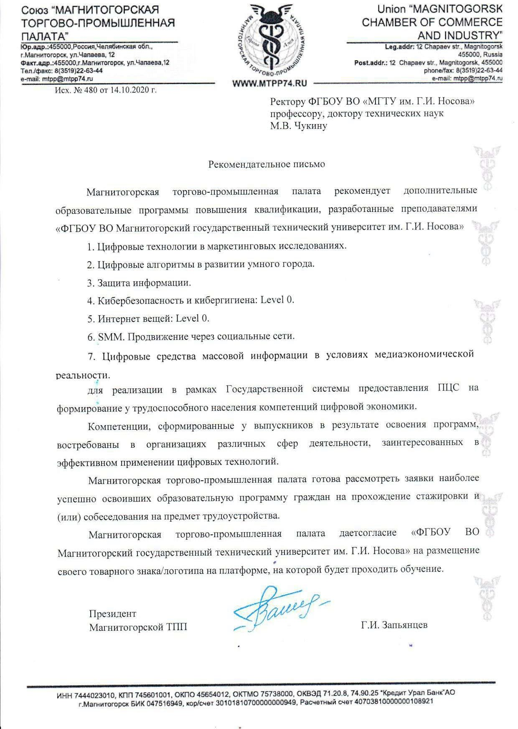

1. **Указание на возможные сценарии профессиональной траектории граждан** по итогам освоения образовательной программы

|  |  |
| --- | --- |
| **Цели получения персонального цифрового сертификата** | |
| **текущий статус** | **цель** |
| **Развитие компетенций в текущей сфере занятости** | |
| работающий по найму в организации, на предприятии  работающий по найму в организации, на предприятии  работающий по найму в организации, на предприятии  работающий по найму в организации, на предприятии  временно отсутствующий на рабочем месте (декрет, отпуск по уходу за ребенком и др.) | сохранение текущего рабочего места развитие профессиональных качеств повышение заработной платы  смена работы без изменения сферы профессиональной деятельности  сохранение и развитие квалификации |
| **Переход в новую сферу занятости** | |
| освоение смежных профессиональных  областей | повышение уровня дохода, расширение  профессиональной деятельности |

|  |  |
| --- | --- |
| Утверждаю  ректор ФГБОУ ВО «МГТУ им. Г.И. Носова» | _____________________ М.В. Чукин |
|  | М.П. |